Федеральное государственное автономное образовательное учреждение высшего образования

«МОСКОВСКИЙ ПОЛИТЕХНИЧЕСКИЙ УНИВЕРСИТЕТ»

Факультет Факультет информационных технологий  
Кафедра «09.03.01 Информатика и вычислительная техника»

Направление подготовки/ специальность: Системная и программная инженерия

ОТЧЕТ

по проектной практике

Студент: Остапенко Владислав Русланович Группа: 241-3211

Место прохождения практики: Московский Политех, кафедра 09.03.01 Информатика и вычислительная техника

Отчет принят с оценкой _______________ Дата ________________________

Руководитель практики: _________________________________

Москва 2025

Оглавление

ВВЕДЕНИЕ

1. Общая информация о проекте:

* Название проекта: Easyaccess
* Цели и задачи проекта:
* Повышать доступность веб-сайтов
* Добавлять к ним новую функциональность
* Обеспечивать гибкость через систему пакетов модификаций

1. Общая характеристика деятельности организации *(заказчика проекта)*

* Наименование заказчика: Московский Политех
* Организационная структура
* Описание деятельности

1. Описание задания по проектной практике
   1. Базовая часть задания

3.1.1 Настройка Git и репозитория:

* + Освоили базовые команды Git: клонирование, коммит, пуш и создание веток
  + Мы создали групповой репозиторий на GitHub на основе предоставленного шаблона.

3.1.2 Написание документов в Markdown:

* + Мы оформили все материалы проекта в формате Markdown.
  + Изучили синтаксис Markdown и подготовили необходимые документы

3.1.3 Создание статического веб-сайта:

* Мы создали новый сайт об основном проекте по дисциплине «Проектная деятельность»
  + Сайт должен включать:
    - Домашнюю страницу с аннотацией проекта.
    - Страницу «О проекте» с описанием проекта.
    - Страницу или раздел «Участники» с описанием личного вклада каждого участника группы в проект по «Проектной деятельности».
    - Страницу или раздел «Журнал» с минимум тремя постами (новостями, блоками) о прогрессе работы.
    - Страницу «Ресурсы» со ссылками на полезные материалы (ссылки на организацию-партнёра, сайты и статьи, позволяющие лучше понять суть проекта).

3.1.4 Взаимодействие с организацией-партнёром:

* + Поучаствовали в мероприятии от организации-партнёра и составили отчет.

3.1.5 Вариативная часть.

* Мы создали телеграм бота с играми и полезными функциями используя Python

1. Описание достигнутых результатов по проектной практике
2. **Созданый сайт.**

При создании сайта мы лучше познакомились с языком разметки HTML и CSS.

Я (Остапенко Владислав) создавал этот сайт вместе с Остапенко Святославом.

Главня страница сайта.

У нас на главной странице:

* + Актуальность
  + Новизна

Так же можно перейти в другие вкладки: журнал, участники, о проекте, ресурсы и партнеры.

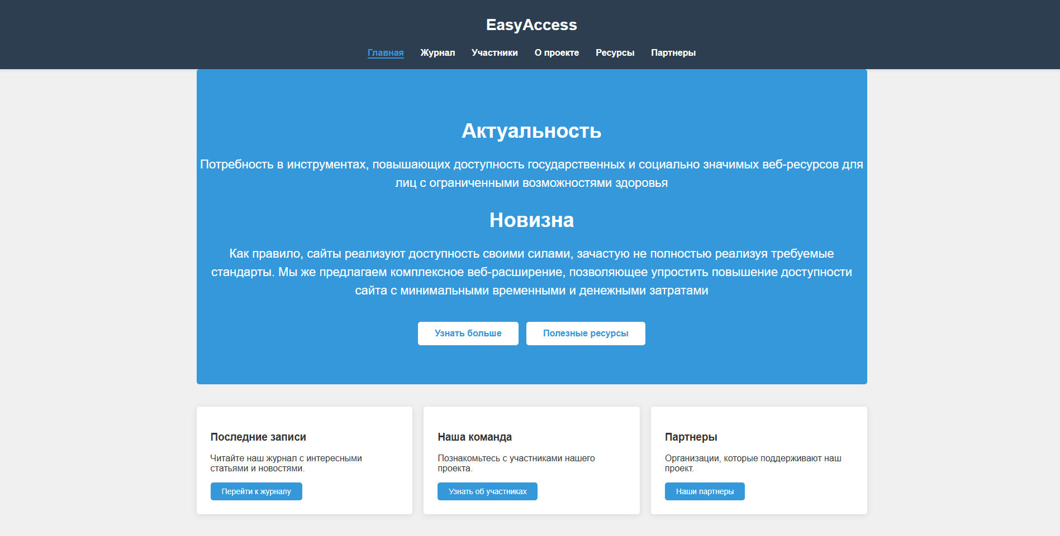

Рисунок 1 Главная страница

**Журнал.**

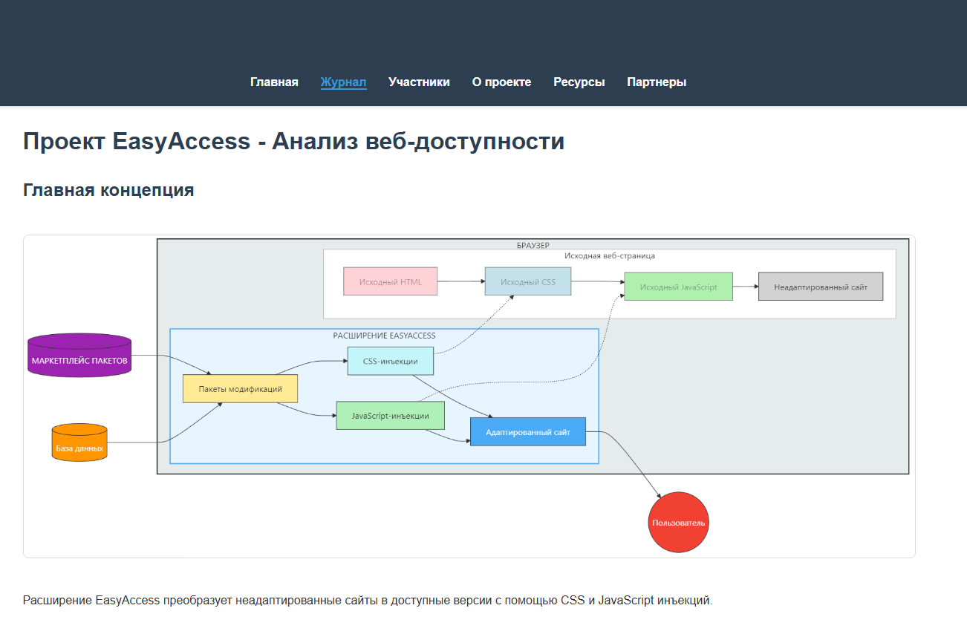

Рисунок 2 Журнал

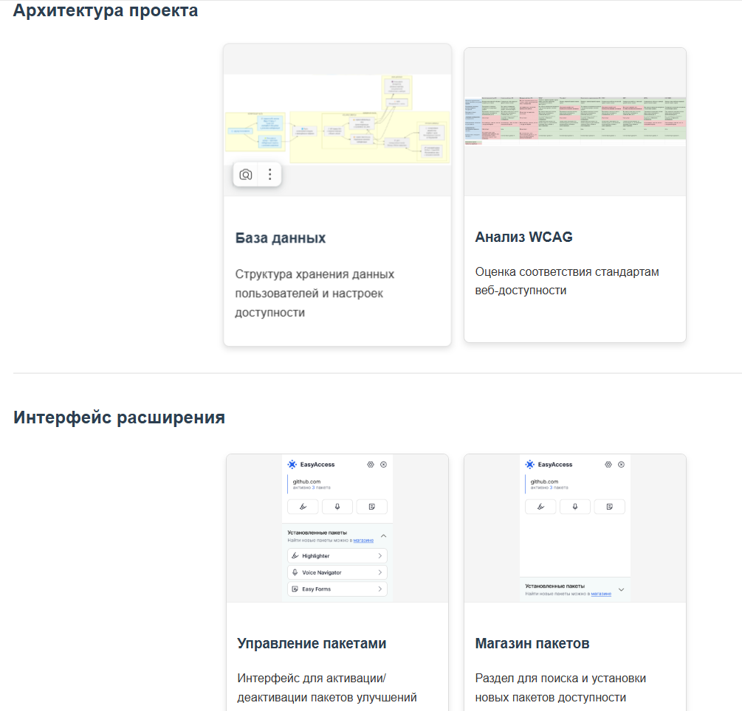

Рисунок 3 Журнал

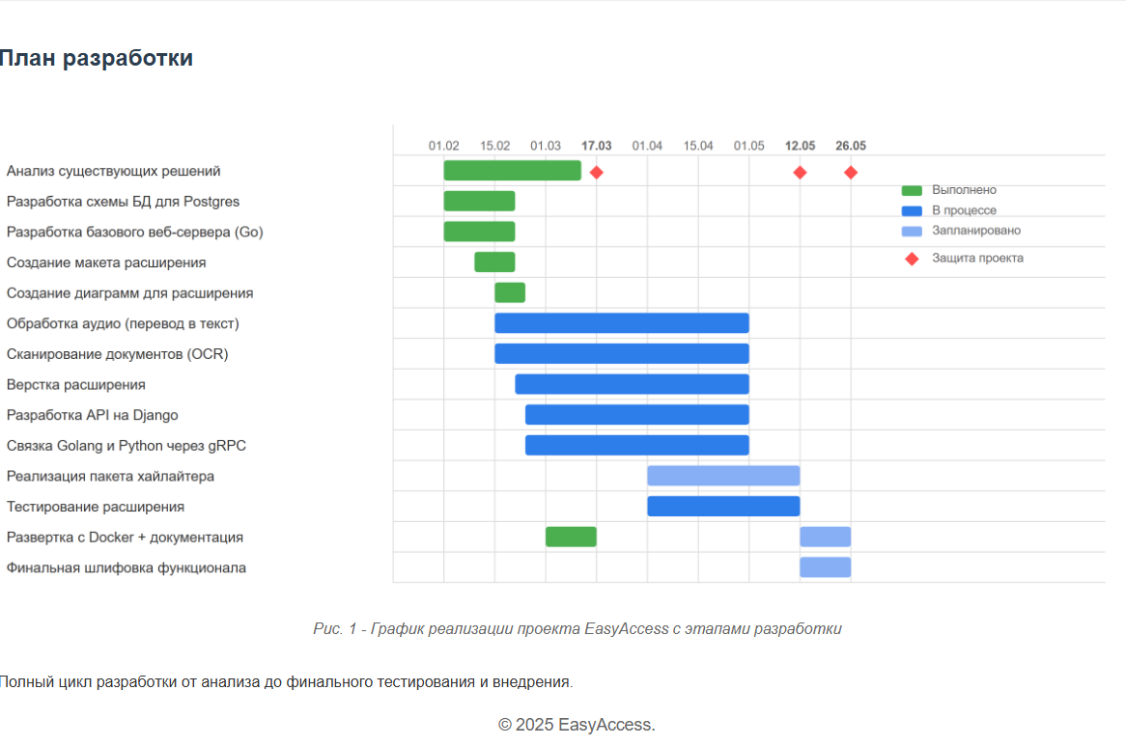

**Участники.**

Мы выписали «Руковадитель проекта» и «Участников нашего проекта.»

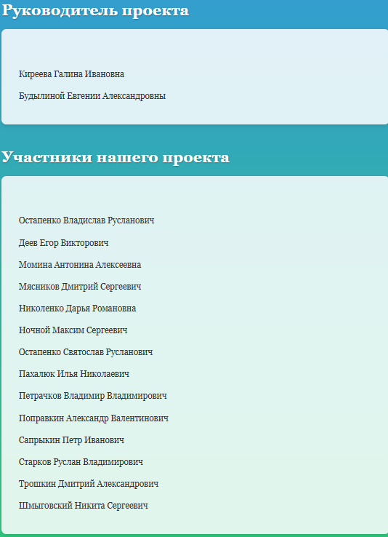

Рисунок 4 Участники

О проекте.

Так де написали:

* Цель проекта
* Объякт иследования
* Предмет исследовагния

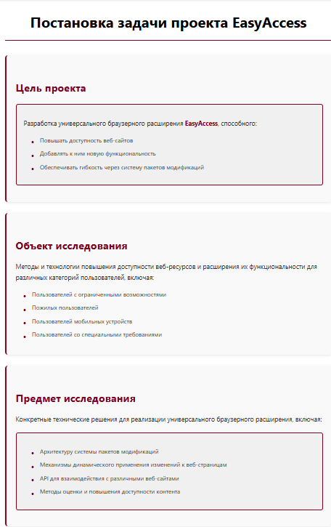

Рисунок 5 О проекте

**Ресурсы.**

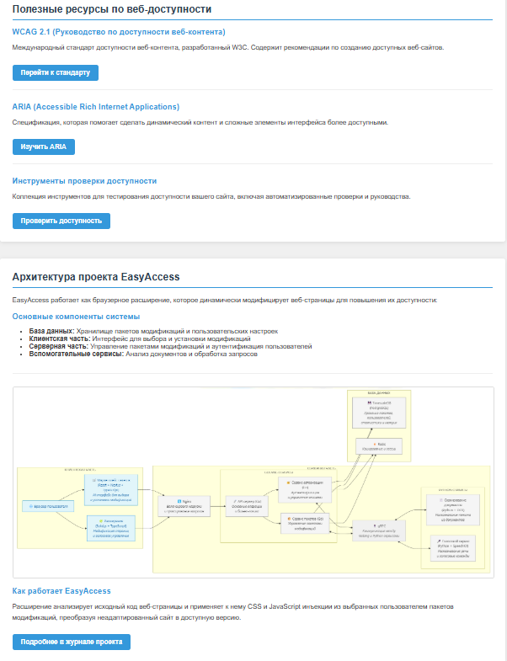

Рисунок 6 Ресурсы

**Партнеры.**

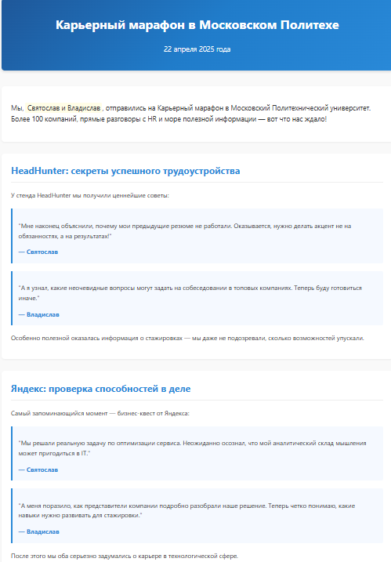

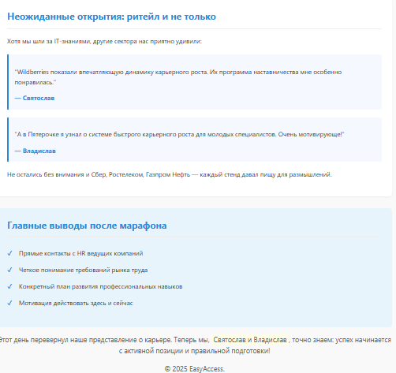

Рисунок 7 Партнеры

1. **Создали телеграм бота вместе с игрой.**

Краткое описание бота:

**Многофункциональный Telegram-бот** с тремя основными функциями:

1. 🎮 **"Угадай звук"** - игра с 3 раундами, где нужно определить звук (авто, сирена, птицы)
2. 🔠 **"Угадай слово"** - игра с угадыванием слов по буквам (животные, техника)
3. 📷 **Распознавание текста** с фото (конвертирует в ч/б для лучшего чтения)

Как создавал:

1. **Платформа**:
   * Язык: Python 3.10+
   * Библиотека: python-telegram-bot (20+)
   * Дополнительно: Pillow для обработки фото
2. **Структура файлов**:

Copy

Download

/easyaccess_bot

├── advanced_bot.py # Основной код

└── sounds/ # Папка со звуками

├── car_horn.mp3

├── siren.mp3

└── birds.mp3

**Игра «Угадай звук»**

Он скидывает милодию и варианты ответа где нужно угадать какой это звук.

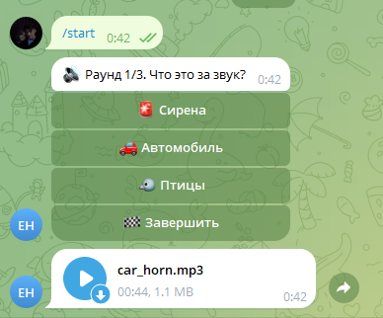

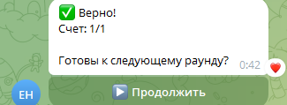

**Игра «Угадай слово»**

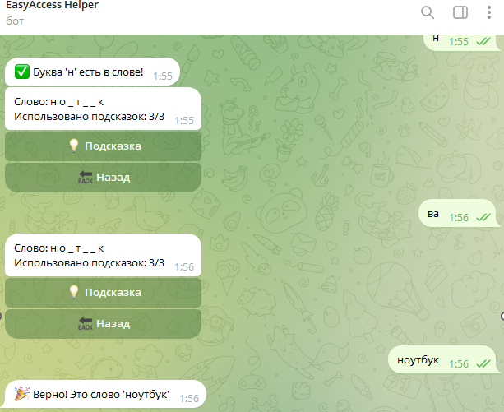

**Так же есть функция «Распознать текст»**

Где можно скинуть фоно с не разборчивым текстом и бот улучшит его читаемлсть.

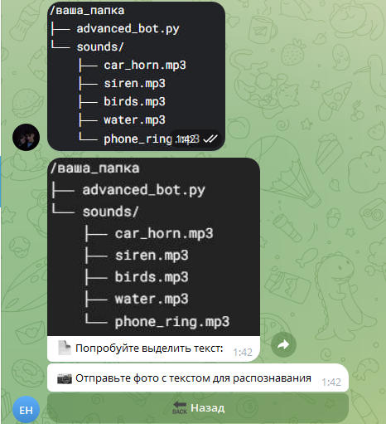

**ЗАКЛЮЧЕНИЕ:**

* Создан статический веб-сайт с использованием HTML и CSS, включающий ключевые разделы для презентации проекта. Мы научили создавать сайт в HTML и CSS.
* Работать в Markdown.
* Используя Python мы создали функциональное приложение для людей с ограниченными возможнастями.
* Проведено взаимодействие с организацией-партнёром, включая участие в мероприятии и составление отчёта.

**СПИСОК ИСПОЛЬЗОВАННОЙ ЛИТЕРАТУРЫ**

1. Введение в CSS верстку: <https://developer.mozilla.org/ru/docs/Learn_web_development/Core/CSS_layout/Introduction>
2. Элементы HTML: <https://developer.mozilla.org/ru/docs/Web/HTML/Element>
3. Основы HTML: <https://developer.mozilla.org/ru/docs/Learn_web_development/Getting_started/Your_first_website/Creating_the_content>
4. Основы CSS: <https://developer.mozilla.org/ru/docs/Web/CSS>

<https://doka.guide/>

1. Официальная документация Git: <https://git-scm.com/book/ru/v2>
2. Бесплатный курс на Hexlet по Git: <https://ru.hexlet.io/courses/intro_to_git>
3. Уроки по Markdown: <https://ru.hexlet.io/lesson_filters/markdown>

*Подтверждаю, что отчет выполнен лично и соответствует требованиям практики.*

*Остапенко Владислав Русланович Группа: 241-3211 Подпись* 